1. Kreirati činjeničnu tablicu FactCustomer

CREATE TABLE [dbo].[FactCustomer](

[CustomerCode] [nvarchar](50) NOT NULL,

[CustomerName] [nvarchar](50) NULL,

[CustomerAmount] [money] NULL,

[SalesDate] [varchar](50) NULL,

CONSTRAINT [PK_FactCustomer] PRIMARY KEY CLUSTERED

(

[CustomerCode] ASC

)WITH (PAD_INDEX = OFF, STATISTICS_NORECOMPUTE = OFF, IGNORE_DUP_KEY = OFF, ALLOW_ROW_LOCKS = ON, ALLOW_PAGE_LOCKS = ON, OPTIMIZE_FOR_SEQUENTIAL_KEY = OFF) ON [PRIMARY]

) ON [PRIMARY]

GO

Izgled nove datoteke Customer.txt

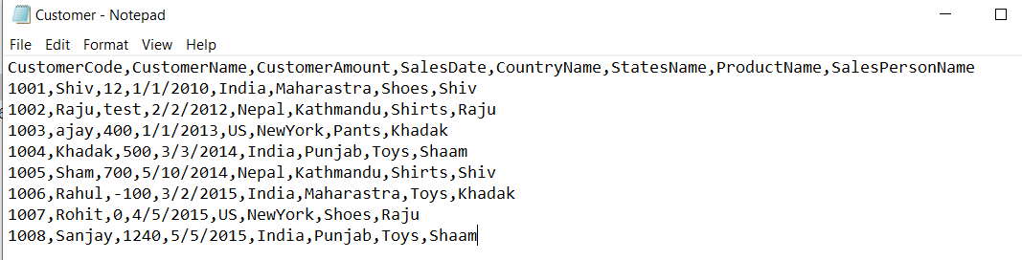

Od ovih zatamnjenih polja treba kreirati dimenzije



1. Kreirati dimenzije dimCountry, DimStates, dimProduct, dimSalesPerson
2. Dodati 4 foreign key-a dimenzijskih tablica u činjeničnu tablicu u FactCustomer
3. Kreirati novi DataBase Diagram da bi se kreirale veze između tablica

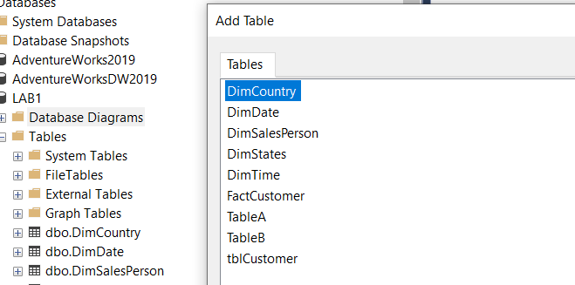

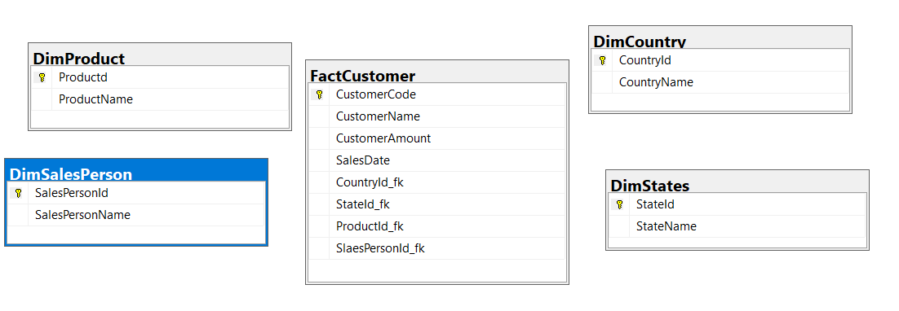

Kreirati veze između tablica

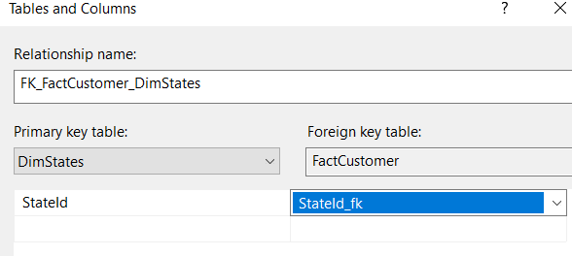

Customer diagram – Ovo je zapravo Zvjezdasti višedimenzionalni model

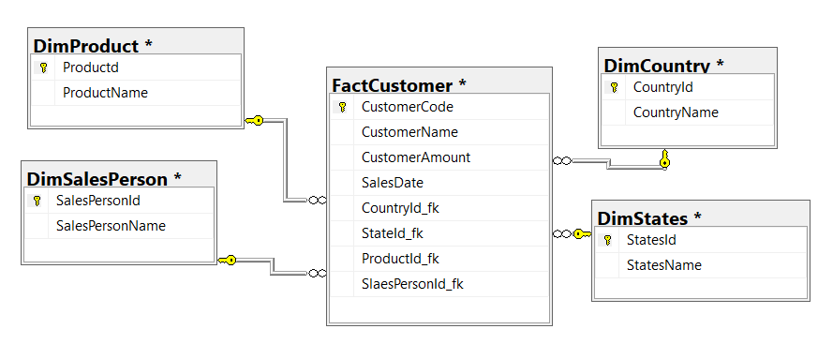

Provjeriti jesu li kreirano Foreign Key-evi

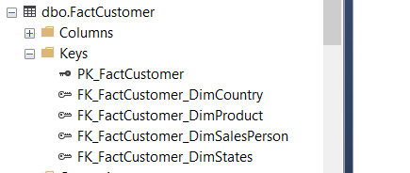

1. Kreirati novi SSIS projekt ImportCustomer
2. Importirati SSIS Packages iz prethodne vježbe i preimenovati u importCustomer
3. Kreirati Globalni connection manager na bazu LAB1 koji će koristiti više projekata.

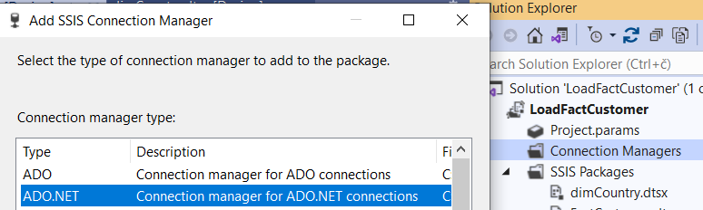

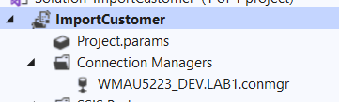

1. Kreirati pakete tablica importCountry, importProduct, importSalesPerson i importStates za punjenje dimenzijskih iz pripadajućih datoteka.

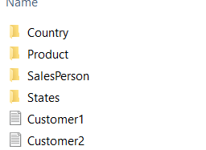

Paket importCountry

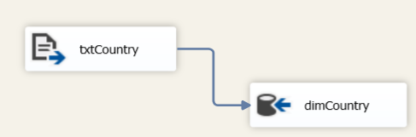

Paket importProduct

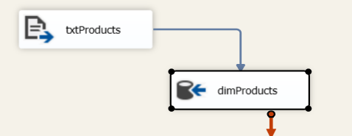

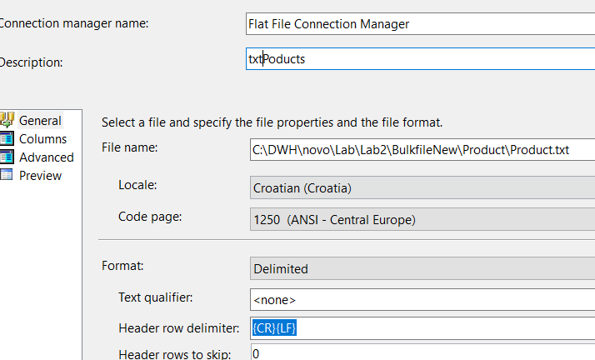

Paket importSalesPerson

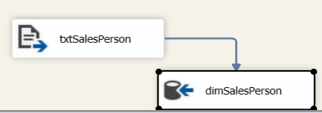

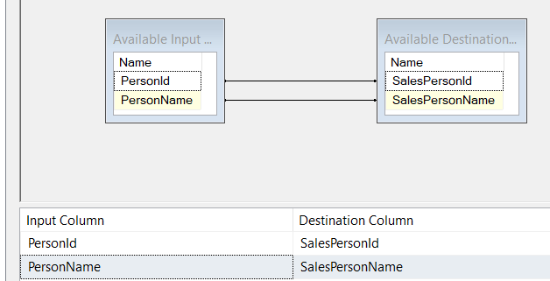

Paket importStates

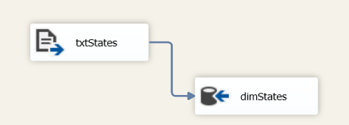

1. Kreirati Main paketo koji će pozivati ostale pakete – dodati 4 Execute Packet Task i konfigurirati da svaki poziva odgovarajući paket.

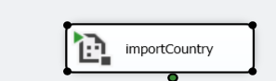

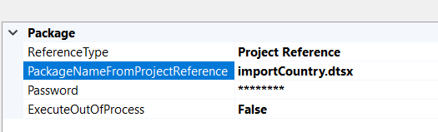

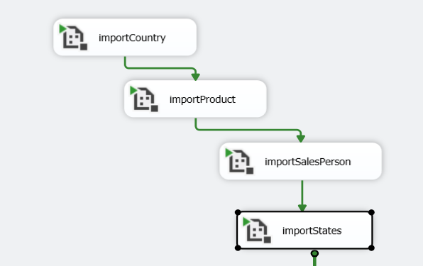

Da bi se Main package prvi izvršio definira se kao startup paket – Set as Startup Objekt

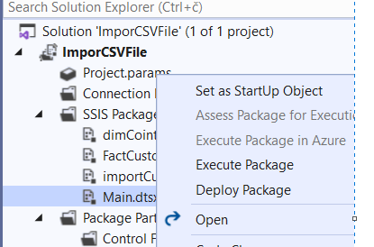

1. Izvršiti Main paket i provjerit da podaci postoje u dim tablicama

select * from [dbo].[DimProduct]

select * from [dbo].[DimStates]

select * from [dbo].[DimCountry]

select * from [dbo].[DimSalesPerson]

1. Probati ponovno izvršiti paket i pogledati grešku

An exception has occurred during data insertion, the message returned from the provider is: Violation of PRIMARY KEY constraint 'PK_DimCountry'. Cannot insert duplicate key in object 'dbo.DimCountry'

Kako se ne može unositi u tablicu dupli podatak potrebno je prije inserta provjeriti postoji li već taj podatak u tablicu, ukoliko ne postoji radi se insert, ukoliko postoji, provjerava se je li se podatak promijenio, ako je radi se update a ako ne preskače se taj redak. Proces je prikazan na donjem dijagramu toka.

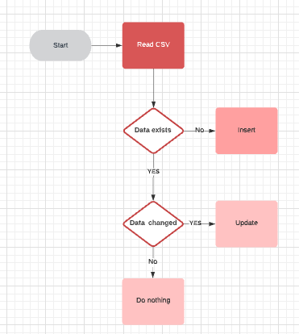

Prikazani proces se implementira preko SlowlyChangingDimension - SCD jer se dimenzije rijetko mijenjaju

1. U paket importCountry ubaciti SCD a obrisati dimCountry jer će se load implementirati kroz SDC

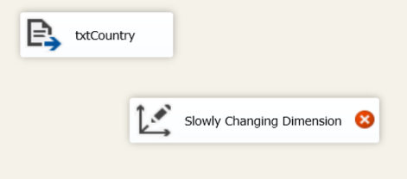

Kako će SCD zahtijevati da CountryID bude istog formata a naš ulazni podataka je tipa String potrebno je prije napraviti data konverziju.

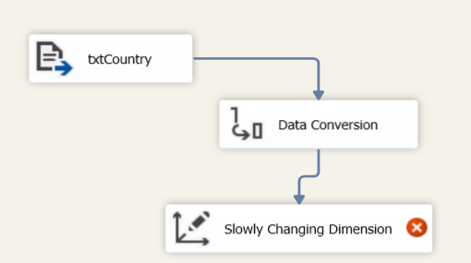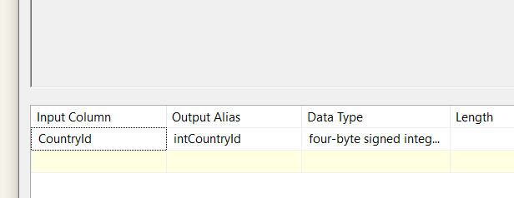

Editirati SDC.

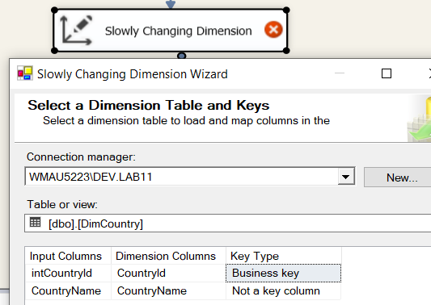

1. **SDC tip 1**

Odabere se **SDC tip 1** – što znači da se radi update kada se promijeni CountryName

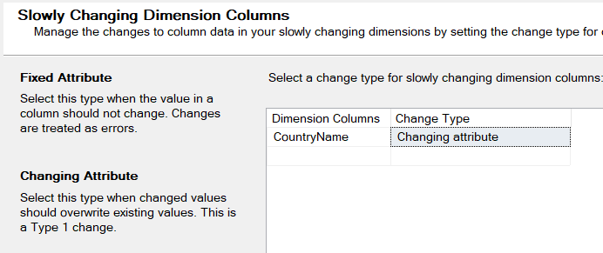

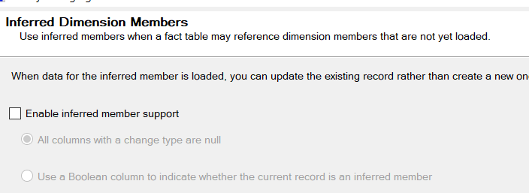

Na kraju wizarda dobiju se dva izlaza za SCD, jedan za inert jedan za update.

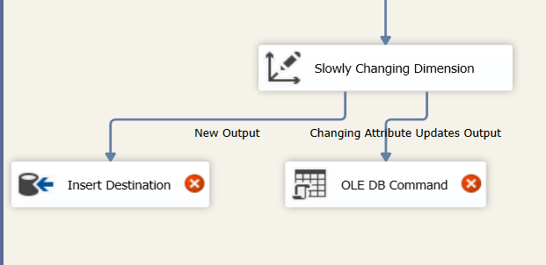

Kako kod Insert Destination javlja grešku za kolonu Contry name da je problem sa unicode i non-unicode konverzijom potrebno je u Dana conversion ubaciti još jednu konverziju

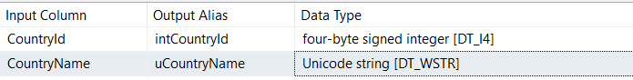

Pomapirati novu kolonu u Insert destination i u OLE DB Command

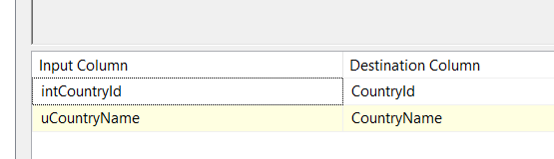

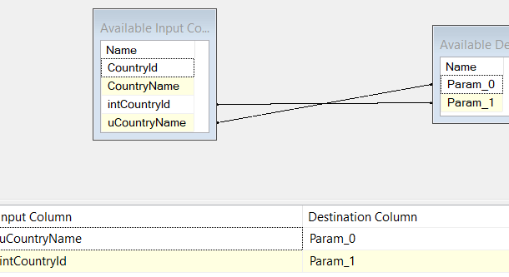

1. Izvršiti paket ImportCountry

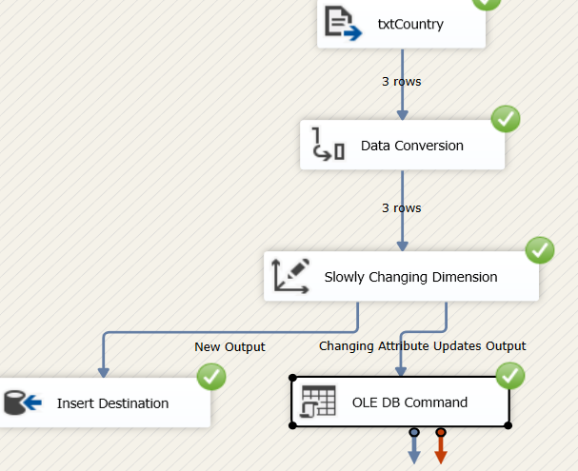

Provjeriti ispravnost rada tako da se promijeni CountryName US u USA.

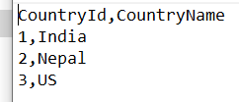

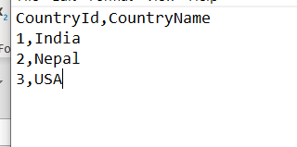

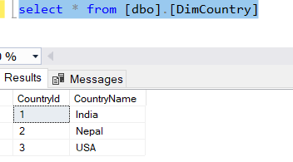

1. **SDC tip 2**

Ukoliko želimo da se prati povijest promjena dimenzija, znači SDC tip 2, potrebno je promijeniti dizajn tablice. Može se dodati novo polje IsNew koji će označavati je li taj redak u tablici dimenzija aktualan, a ujedno se u ovom primjeru treba ukloniti i primarni ključ.

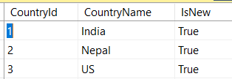

Editirati SCD da se koristi SDC type 2

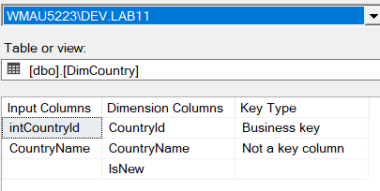

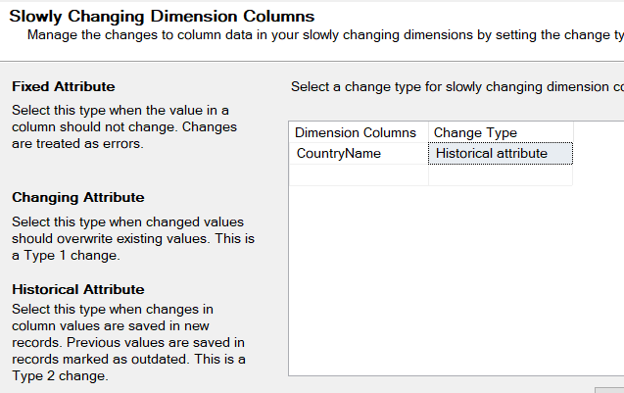

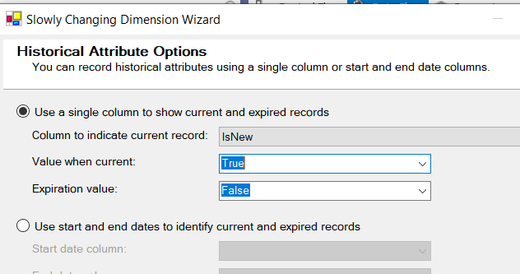

Sada je SCD Wizard kreirao nove korake u paketu.

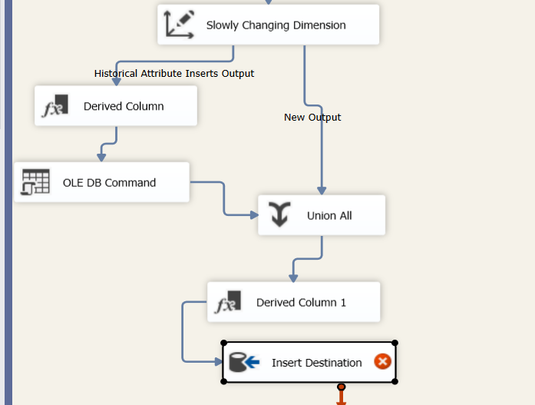

U Insert Destination potrebno je promijeniti mapiranje

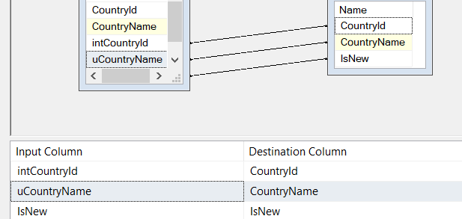

Provjerimo: (u tablici piše US pod 3)

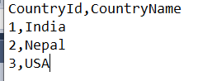

Nakon izvođenja paketa imamo oba zapisa u dimCountry u tablici

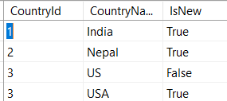

Kako je preporuka da svaka tablica ima Primary key u dimenzije se ubacuje još jedno polje koje se naziva surogatni ključ i koje je većinom identity ključ dok se CountryId zadržava kao tzv Business key i dolazi kao takav iz. izvorišnih sustava

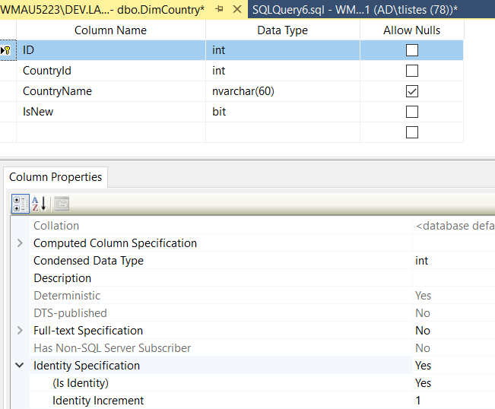

Ponovno se izbrišu svi redovi i izvrši paket importCountry

truncate table dimCountry

1. ImportProduct

U tablici Product će se a drugačiji način implementirat praćenje povijesti promjena. Zahtjev je da se prati datum promjene imena proizvoda zbog čega su u tablicu proizvoda dodana dva polja.

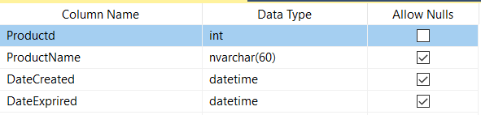

Izbrisati sve redove

delete from DimProduct

Promijeniti paket importProduct

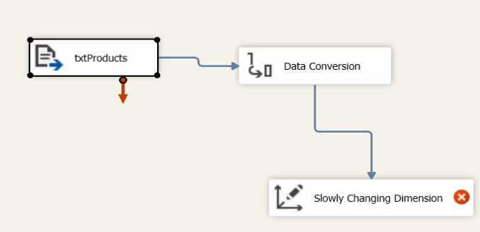

Data Conversion

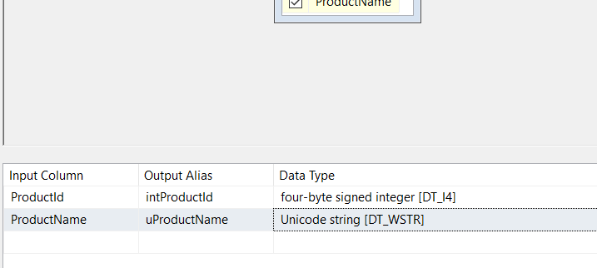

SCD Wizard

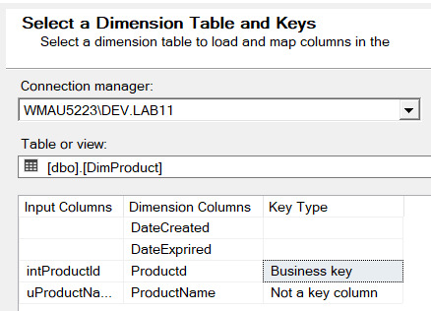

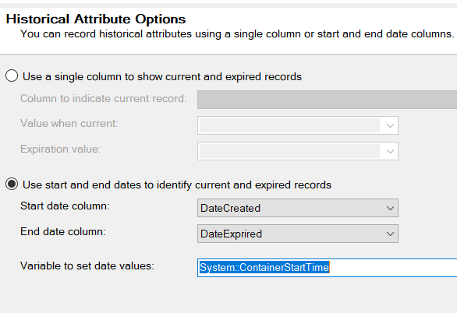

Nakon prvog izvođenja tablica dimProduct ovako izgleda

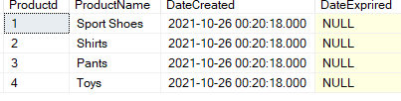

Promijeniti Product.txt

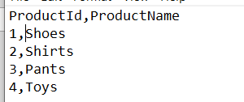

Izvršiti importProduct. Sada dimProduct ovako izgleda.

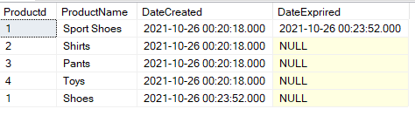

Potrebno je i u dimProduct tablici dodati surogatni ključ i definirat ga kao identity

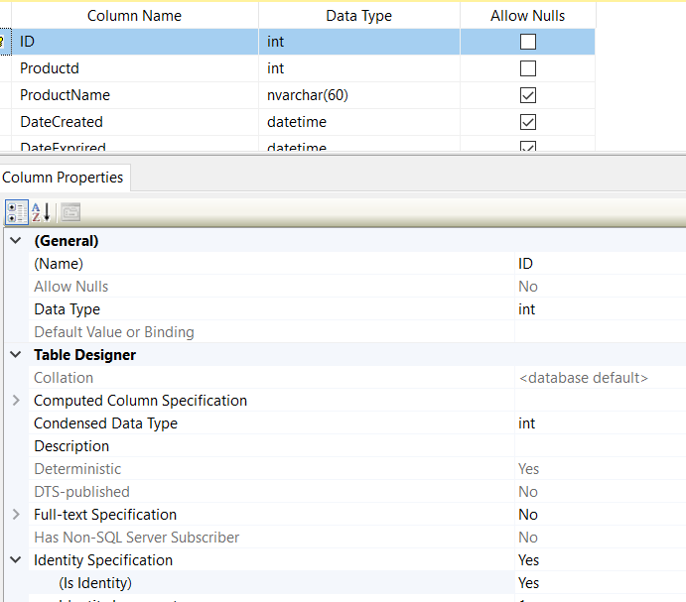

Obrisati tablicu

truncate table [dbo].[DimProduct]

Te ukoliko se pojavi žuti trokut kod inesrt destination samo osvježiti s novom verzijom tablice otvaranjem mapiranja.

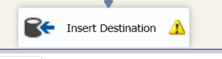

Izvršiti paket ImportProduct

1. **importStates , importSalesPerson**

Promijeniti paket **importStates i importSalsePerson** tako da se doda SDC tip 1 jer ćemo tako moći ponovno izvršavati paket tj raditi inkrementalni load, te će se u tablice dimenzija ili dodavati novi redak ili izmijeniti postojeći ako dođe do promijene u ulaznim podacima.

Da ne moramo dodavati DataConversion u paket, konverzija se u nekim slučajevima može izvršiti prilikom učitavanja.

Potrebno je editirati FileConnection za State.txt i za SalesPaeron.txt. Za ID odabrati four-byte signed integer

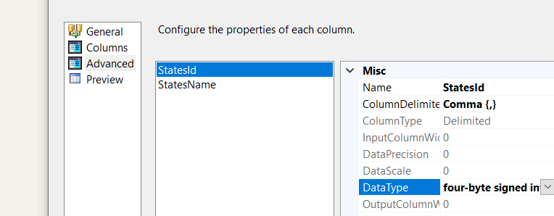

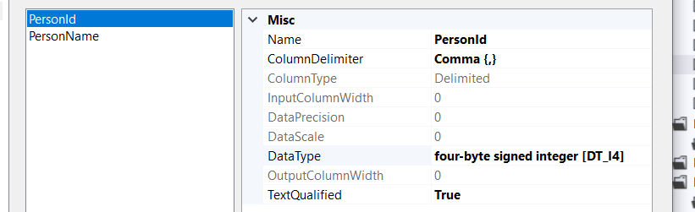

A naziv kao DT_WSTR

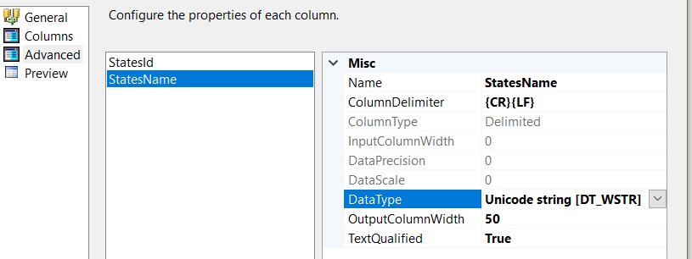

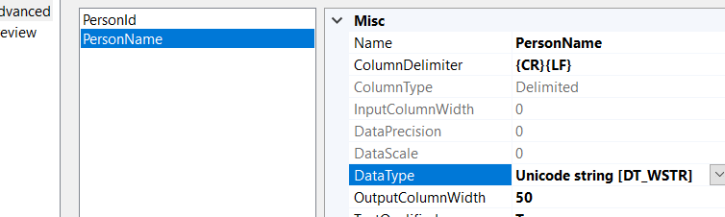



Žuti znak i uskličnim nam kažu da nam paket nije sinkroniziran jer smo promijenili tipove polja zbog čega je potrebno promijeniti meta podatke

!The metadata of the following output columns does not match the metadata of the external columns with which the output columns are associated:

Output "Flat File Source Output": "PersonId", "PersonName"

Do you want to replace the metadata of the output columns with the metadata of the external columns?“

Potrebno je odabrati : Yes

**Dodati SCD u importStates**

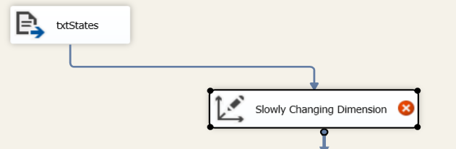

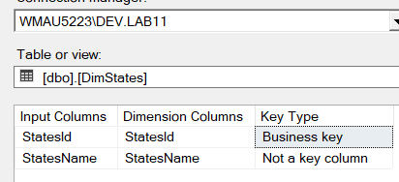

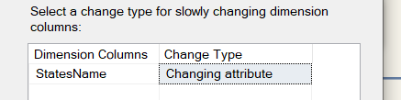

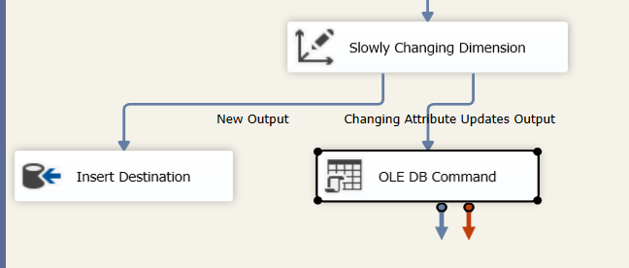

**Dodati SCD u importSales erson**

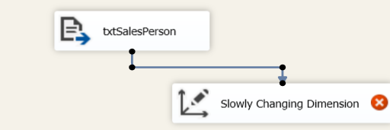

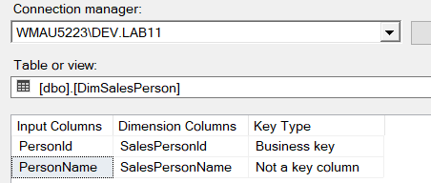

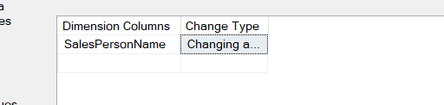

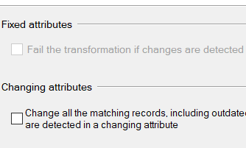

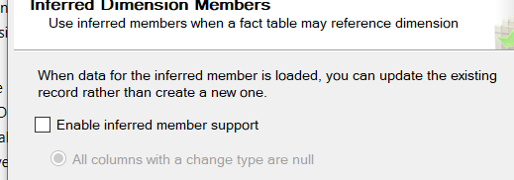

1. Sada se Main package može izvršavati više put i ovime je osim inicijalnog loada dimenzija omogućen i inkrementalni load.
2. Ažurirati dijagram

